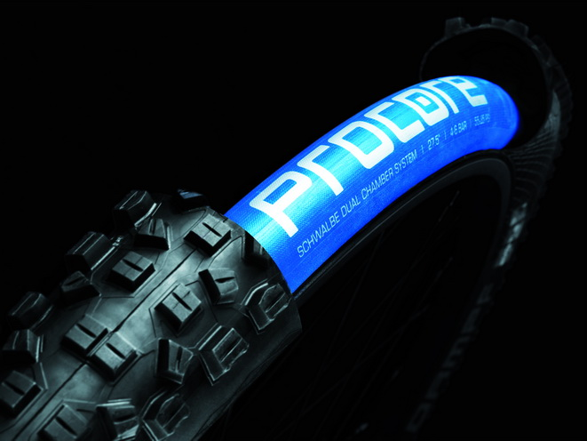
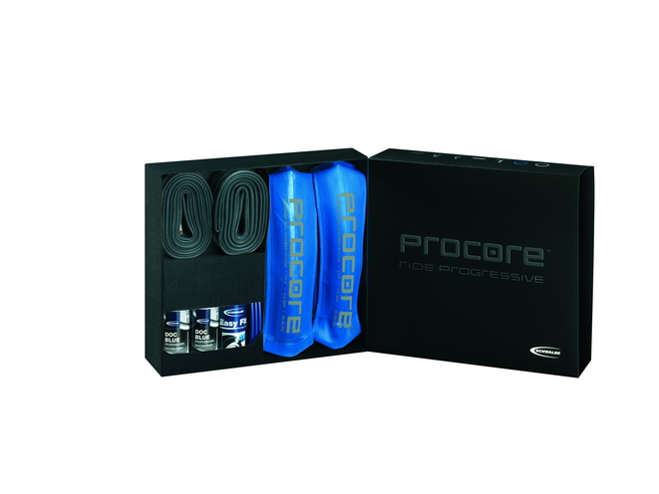

Das Doppelkammersystem Procore ermöglicht Im Set: Zwei Procore-Innenreifen, zwei Procore-Schläuche,
extrem niedrige Luftdrücke, ohne die Gefahr Air Guide, Tubeless-Felgenband, Reifenheber,
von Durchschlägen oder Reifenwandern Easy-Fit Montagefluid und zwei Flaschen Doc Blue.
auf der Felge zu erhöhen.
Abbildung: Schwalbe

Zwei Luftdrücke in einem Reifen:

Procore revolutioniert das Mountainbiken

Mit dem Doppelkammersystem Procore von Schwalbe erreichen Mountainbike-Reifen völlig neue Spitzenwerte an Grip, Kontrolle und Durchschlagsicherheit. In der Innenkammer herrscht Hochdruck, außen klebt der Reifen mit 0,8 Bar förmlich am Boden. Beide Kammern werden durch nur ein Ventil befüllt.

Im Gelände gilt: Je weniger Luftdruck desto besser ist die Performance. Dabei steigt allerdings das Durchschlagsrisiko. „Der Grenzwert lag bisher bei etwa 1,5 Bar. Darunter konnte man es kaum wagen, normale Mountainbike-Reifen zu fahren“, erläutert Schwalbe Chefentwickler Markus Hachmeyer.
Durch Procore gibt es jetzt die Möglichkeit den Luftdruck im Reifen über ein Doppelkammersystem zu steuern. Die Innenkammer, bestehend aus Innenreifen, Schlauch und dem patentierten Dual-Ventil, wird mit hohem Druck von 4 bis 6 Bar befüllt. Die Außenkammer dagegen besteht aus einem normalen Tubeless-fähigen MTB-Reifen. Er wird mit etwas Dichtflüssigkeit und niedrigem Luftdruck von 0,8 bis 1,5 Bar befüllt.
Die Wirkung ist spektakulär: Der Hochdruck in der Innenkammer sorgt für extreme Durchschlagsicherheit und exzellente Notlaufeigenschaften. Zugleich sichert er den Reifen auf der Felge. Dadurch kann man in der Außenkammer mit einem viel geringeren Reifendruck fahren – für gigantischen Grip selbst im gröbsten Terrain. Bei einem Bar Luftdruck „kleben“ die Reifen quasi am Boden und geben dem Bike viel mehr Grip und Federung.
Zudem bringt ein Plus an Dämpfung und Traktion entscheidend bessere Kontrolle über das Bike. Selbst im harten Einsatz können deutlich leichtere Reifen gefahren werden. Burping, der gefürchtete Luftverlust bei geringem Druck in herkömmlichen Tubeless-Systemen, ist ausgeschlossen.

Universell einsetzbar – Tubeless-fähige Felgen vorausgesetzt
„Jeder Performance orientierte Mountainbiker, der das System einmal gefahren ist, wird es nicht mehr missen wollen. Die Verbesserungen der Fahreigenschaften sind ähnlich gravierend wie die Einführung der Federgabel oder der versenkbaren Sattelstütze“, sagt Hachmeyer. Dafür lohnt sich auch das Mehrgewicht von 200 Gramm pro Laufrad. Was echte Hardcore-Mountainbiker angeht, haben diese nun auch den Vorteil, dass sie deutlich leichtere Reifen fahren können. Weil das Durchschlagrisiko stark reduziert ist, brauchen sie keine schweren Downhill-Reifen mehr.
Das Procore-System ist universell einsetzbar. Die Felge muss Tubeless-fähig sein und eine Maulweite von mindestens 23 mm haben. Auf schmaleren Felgen wird die Montage sehr schwierig. Der Reifen muss ebenfalls Tubeless-fähig sein und sollte mindestens 57 mm breit sein.
Außergewöhnlich ist das neue, patentierte Dual Ventil: Damit kann man beide Kammern befüllen. Der obere Teil des Ventils ist ein Selektor. Komplett eingedreht, befüllt man die Innenkammer. Komplett ausgedreht - etwa sechs Umdrehungen bis zum Anschlag – wird die Außenkammer befüllt.

Gemeinsame Entwicklung mit Syntace
Anlass für die Überlegungen, ein Doppelkammersystem zu entwickeln, war der Trend zu sehr breiten Felgen, zum Beispiel von Syntace. Dadurch sind die Fahreigenschaften von Reifen bei geringen Luftdrücken deutlich besser geworden. Hachmeyer: „Das hat uns veranlasst, intensiv darüber nachzudenken, wie man auch noch die Snake-Bite-Gefahr beseitigen könnte. Im Austausch mit Syntace haben wir gemerkt, dass dort bereits an der gleichen Idee gearbeitet wird. Wir sind sehr froh, dass wir uns einigen konnten, das System gemeinsam bis zur Marktreife zu entwickeln!“
Das komplette Procore-Set (zwei Procore-Innenreifen, zwei Procore-Spezialschläuche, zwei AirGuides, Tubeless-Felgenband, Reifenheber, Easy-Fit Montagefluid, zwei Flaschen Doc Blue) ist im Fahrradfachhandel erhältlich und kostet 195 Euro. Zudem können die Procore Bauteile wie der Procore-Innenreifen (59,90), der Procore-Spezialschlauch (19,90) und der AirGuide (2,90) auch einzeln gekauft werden.
Schwalbe hat am 26. Mai 2015 mit der Auslieferung der ersten Procore-Sets begonnen. Aufgrund der extrem hohen Nachfrage kann es jedoch in den ersten Monaten noch zu Lieferengpässen kommen.

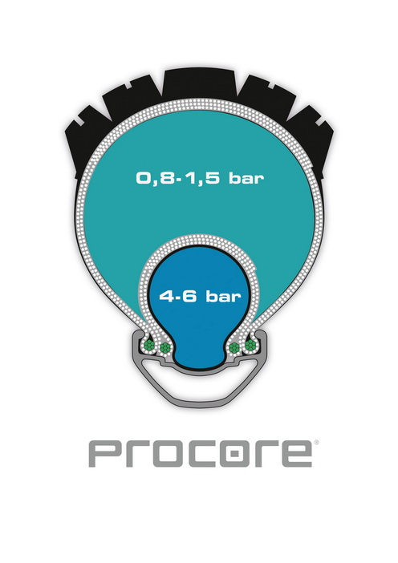

Doppelkammersystem im Querschnitt: Hochdruck in der Innenkammer, extrem niedriger Druck in der Außenkammer.

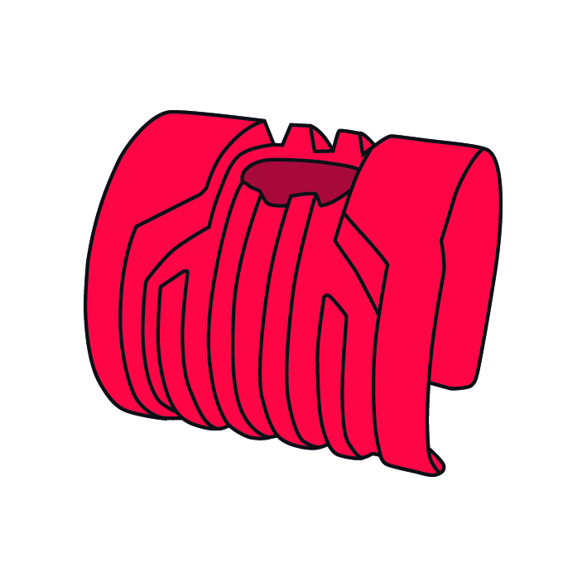

Der Air Guide über dem Ventil lenkt die Luft in die
äußere Kammer.

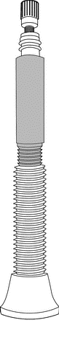

Mit dem patentierten Dual-Ventil können beide Kammern mit Luft befüllt werden.

Diese Pressemitteilung mit Fotos und Grafik zum Download unter: http://presse.schwalbe.de

SCHWALBE | Ralf Bohle GmbH  Doris Klytta
Otto-Hahn-Straße 1  51580 Reichshof-Wehnrath
Telefon: +49 2265 109-57  Fax: +49 2265 7022
d.klytta@schwalbe.com  www.schwalbe.com

